前 言

本制度属于运行类管理制度。
本制度由科技创新部提出并起草。
本制度由科技创新部负责解释。

产品制造的风险控制管理程序

1 范围

本文件规定了产品制造的风险控制管理要求。
本文件适用于民机生产。
本文件根据GS0311和GLG1404的要求制定。

2 规范性引用文件

下列文件对于本文件的应用是必不可少的。凡是注日期或（和）版次的引用文件，仅注日期或（和）版次的版本适用于本文件。凡是不注日期或（和）版次的引用文件，其最新版本（包括所有的修改单）适用于本文件。
编号 | 名称 | 密级 | 文件类别 | 发布时间
GLC231008 | 质量记录管理程序 | 无 | 管理程序 | 无
GS0311 | 风险管理 | 公开 | 无 | 无
GLG1404 | 制造工艺策划管理规则 | 公开 | 管理规则 | 无
3 表格

3.1 规定表格

FM1404-03 制造风险登记表

3.2 引用表格

FM1404-08 PFMEA风险管理记录表

4 术语和定义

无

5 机构与职责

5.1 生产单位负责组建风险管理团队对产品制造过程进行风险分析和管理。负责组建PFMEA小组，进行过程失效模式和影响分析。
5.2 科技创新部负责组织和指导各生产单位开展产品制造过程风险管理，并进行监督检查。

6 要求

6.1 合规管理要求

无

6.2 风险管理要求

风险及应对措施1
风险主题 | 制造风险管理风险
风险描述 | 未开展风险管理或不充分
密级 | 无 | 发生可能性 | 中
影响程度 | 无 | 应对措施 | 接受
具体应对措施 | 完善程序明确要求，加强检查
6.3 产品制造的风险控制管理要求
6.3.1 产品制造风险管理的范围
6.3.1.1 产品制造风险管理的范围应覆盖整个产品全生命周期制造过程。
6.3.1.2 在新产品研制前，新工艺实施之前，现有设计及过程进行重大更改时，进行工作转移之前，产品交付质量不满足客户要求，引起客户抱怨时，必须进行产品制造风险管理。
6.3.2 风险管理团队
6.3.2.1 由生产单位技术负责人组建风险管理团队，组织团队成员按GS0311及本程序要求进行风险评估、风险应对、风险沟通、风险监控等风险管理活动。风险管理团队成员应至少包括但不限于技术/工艺人员、质量人员、管理人员、操作人员、检验人员等与产品制造过程相关的人员。
6.3.2.2 风险管理团队负责组织会议，识别问题和/或有关风险进行风险评估，包括确认风险可能性的相关假设。分析评估技术、质量、进度、成本风险对产品和服务质量的影响，制定风险管理计划，实施风险控制。

6.3.2.3 风险管理团队负责召集与风险相关的部门或专家，收集与所评估的风险相关的可能性危险、危害或对人体健康的影响的有关背景资料和数据。根据具体的问题，由风险管理组长负责组织建立风险管理流程，制定风险应对措施，包括详细的时间计划。
6.3.2.4 风险管理团队负责对已识别的风险的发展与变化情况进行全程监督，对应对措施实施后剩余风险的可接受度进行再评价，并根据需要进行应对策略的调整。
6.3.3 风险管理工具
6.3.3.1 一般情况下填写FM1404-03，采用《制造风险登记表》工具进行风险管理。
6.3.3.2 当《制造风险登记表》不满足风险管理需求或客户有要求时，也可按GLC140411采用FM1404-08《PFMEA风险管理记录表》进行风险管理。
6.3.3.3 商飞项目应按GLC140411使用PFMEA工具方法对关键/重要工序进行风险分析，每一个关键/重要工序都应有对应的PFMEA分析表。
6.3.4 风险管理过程
6.3.4.1 风险管理包括风险评估、风险应对、风险沟通、风险监控四个过程。其中风险评估过程分为风险识别、风险分析、风险评价三个子过程，风险应对包括风险降低和风险接受两个子过程。
6.3.4.2 风险管理各个过程、子过程的流程及相互关系，见GS0311。
6.3.5 风险评估
风险评估过程是系统地利用各种信息和经验来确认工艺、设备、管理、操作等产品制造过程中存在的风险，指出将会出现的问题在哪里，包括识别可能的后果，为风险管理的后续步骤提供基础。
对已经被识别的风险及其问题进行分析，通过分析确认将会出现问题的可能性有多大，出现的问题是否能够被及时地发现，以及造成的后果等。然后参照预先确定的风险准则对风险进行评价，给出评价结

论。若评价结论为风险可接受，选择风险承受；若评价结论为不可接受，实施风险应对。
6.3.5.1 风险识别
生产单位技术负责人组建风险管理团队，并定期（至少每年一次）或在出现6.3.1.2节中出现的情况时召集团队成员，组织会议对产品过程的风险进行识别，建立FM1404-03，填写风险识别部分。
风险识别主要是识别“将会出现的问题是什么？”，可采用如下方法：
a.风险核对表分析：根据以往类似项目或其他历史信息与知识编制风险核对表；
b.假设分析：基于一套假设方案，通过分析这些假设识别风险；
c.SWOT分析：从项目的每个优势（Strength），劣势（Weakness）、机会（Opportunity）和威胁（Threat）出发，对项目进行考察，把产生于内部的风险都包括在内，从而更全面地识别风险；
d.头脑风暴；通过征求项目人员和有关专家、学者多方面意见识别风险；
e.专家判断：拥有过类似项目或业务领域经验的专家直接识别风险。
6.3.5.2 风险分析与评价
对识别出的风险进行整体分析，从风险发生的可能性、影响的严重性规定风险等级作为风险评价准则。填写FM1404-03的风险分析、风险评估部分。
风险等级分为三个等级，其值由风险发生的可能性和影响的严重性相乘确定。风险发生的可能性概率的评价标准见表1，影响的严重性评价标准见表2。风险等级的评价标准见表3，具体的风险等级评价如下：
a)Ⅰ级风险：得分低于5分，如表3的左下角区域；
b)Ⅱ级风险：得分高于或等于5且低于15分，如表3的中间区域；
c)Ⅲ级风险：得分高于或等于15分，如表3的右上角区域。

表1 风险发生的可能性

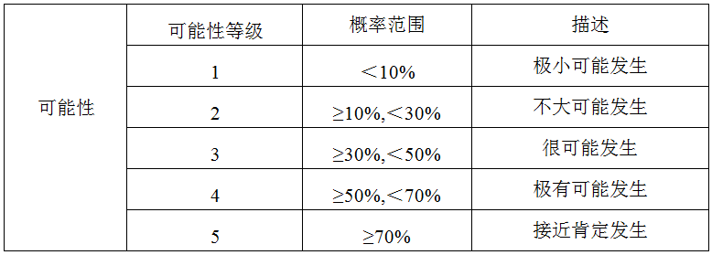
表2 风险发生影响的严重性

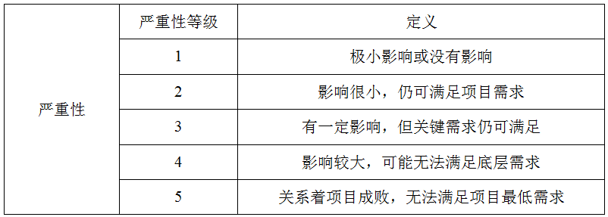
表3 风险等级定义

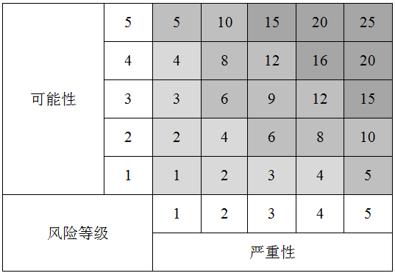
6.3.6 风险应对
6.3.6.1 风险应对的目的就是将风险降低到可接受的水平，通过实施

风险应对以确定风险是否在可以被接受的水平上，可以采取什么样的措施来降低、控制或消除风险，及在应对已经识别的风险时是否会产生新的风险。风险应对的方法选择可以参考GS0311。
6.3.6.2 风险应对的措施可以包含但不限于下述几方面：
a)人：人员培训，资质等；
b)机：工装工具，设备等；
c)料：原材料控制等
d)法：设计改进，工艺方法，工艺攻关，标准工序，操作规程等；
e)环：环境改善、监控等；
f)测：检验改进等。
6.3.6.3 根据风险等级，Ⅰ级风险可不采取应对措施，Ⅱ级和Ⅲ级风险必须制定具体的规避、转移、减轻、延缓、消除风险的措施。确定负责此项风险应对、采取风险降低措施的负责人，和整改目标日期。填写FM1404-03的风险应对部分。
6.3.7 风险沟通
在风险应对措施的实施过程中，风险管理团队应对进度和管理方面的信息进行交换和共享，跟踪实际的生产或操作，检查风险应对措施是否可以将风险降低至预期等级。
通过风险沟通使各相关方全面掌握信息，促进风险应对措施的实施，以达到预期效果。若风险应对措施不能达到预期效果，应及时调整或重新制定风险应对措施，同时调整或重新填写FM1404-03的风险应对部分。
6.3.8 风险监控
通过风险监控，对风险的发展与变化情况进行全程监督，并根据需要进行应对策略的调整。
随着内、外部环境和时间的变化，此前采取完应对措施的风险以及决定保留的风险可能会发生非预期的变化。为了确保风险管理过程的持

续有效，需要监督和评审风险状态，定期（风险应对措施实施完成后的一个月内。若风险应对措施实施周期较长，至少每半年一次）进行风险监控，包括：
a.检测已识别风险及其剩余或次生风险；
b.动态识别新的风险；
c.反馈风险监控信息；
d.按需开展风险管理审核。
6.3.8.1 对已识别出的风险，根据已确定的风险应对措施，监控该风险的实施状态和效果，对风险应对措施实施后的剩余风险的可接受度进行再评价，填写FM1404-03的风险监控部分。
6.3.8.2 对新识别出的风险，按6.3.5至6.3.8节进行风险管理。
6.3.9 风险管理活动应持续至所有风险关闭。
6.3.10 当有要求时，须邀请客户代表参与风险管理活动。
6.3.11 各生产单位应将制造风险管理数据作为知识，按GLC230501的要求进行知识共享。制造风险管理数据应包括但不限于：FM1404-03《制造风险登记表》、FM1404-08《PFMEA风险管理记录表》。
6.3.12 科技创新部技术办公室技术负责人组织各生产单位开展产品制造过程风险管理，对实施过程进行指导，通过公司级工艺纪律检查（按GLC140601）对各生产单位产品制造风险管理开展情况进行监督检查。

7 流程

7.1 产品制造的风险控制流程
7.1.1 产品制造的风险控制流程图

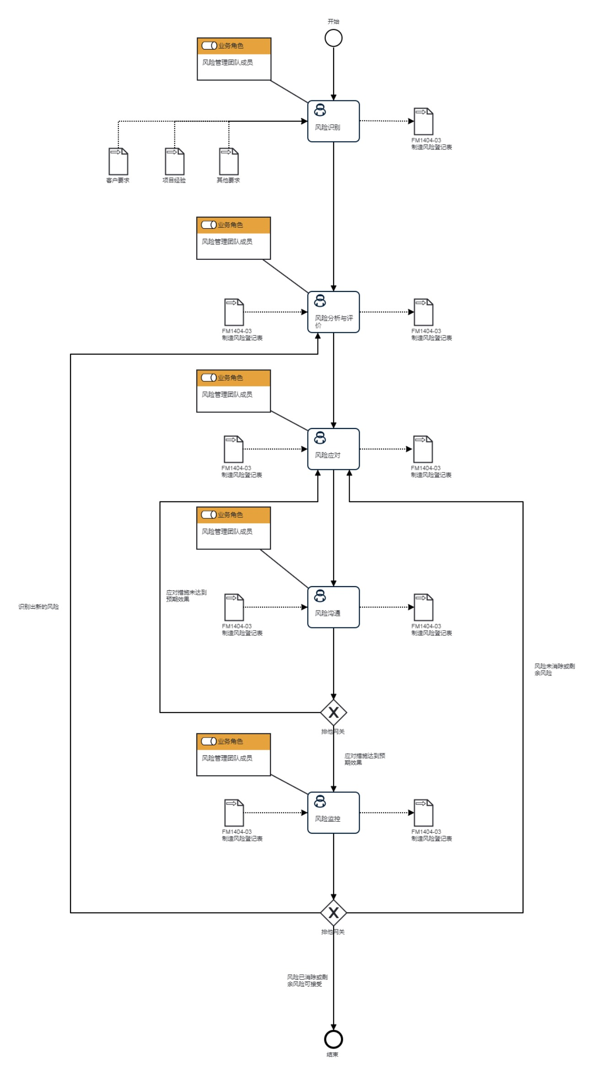

7.1.2产品制造的风险控制流程说明表

（1）风险识别
风  险  识  别 | 步骤描述 | 识别风险，建立制造风险登记表
 |  | 活动频率 | 1天
 |  | 流程角色 | 风险管理团队成员 | 岗位 | 技术室主任；技术室工艺员；三十五厂技术副厂长；三十九厂技术副厂长；四十厂技术副厂长；零件制造中心技术副主任
 |  | 输入物 | 其他要求,项目经验,客户要求 | 输出物 | FM1404-03 制造风险登记表
 |  | 合规条款 | 无
 |  | 作业执行标准 | 无
 |  | 风险及应对措施 | 无

（2）风险分析与评价
风  险  分  析  与  评  价 | 步骤描述 | 分析和评价识别出的风险，填写制造风险登记表
 |  | 活动频率 | 1天
 |  | 流程角色 | 风险管理团队成员 | 岗位 | 技术室主任；技术室工艺员；三十五厂技术副厂长；三十九厂技术副厂长；四十厂技术副厂长；零件制造中心技术副主任
 |  | 输入物 | FM1404-03 制造风险登记表 | 输出物 | FM1404-03 制造风险登记表
 |  | 合规条款 | 无
 |  | 作业执行标准 | 无
 |  | 风险及应对措施 | 无

（3）风险应对
风  险  应  对 | 步骤描述 | 制定风险应对措施，确定措施拥有者和整改目标日期，填写制造风险登记表
 |  | 活动频率 | 1天
 |  | 流程角色 | 风险管理团队成员 | 岗位 | 技术室主任；技术室工艺员；三十五厂技术副厂长；三十九厂技术副厂长；四十厂技术副厂长；零件制造中心技术副主任
 |  | 输入物 | FM1404-03 制造风险登记表 | 输出物 | FM1404-03 制造风险登记表
 |  | 合规条款 | 无
 |  | 作业执行标准 | 无
 |  | 风险及应对措施 | 无

（4）风险沟通
风  险  沟  通 | 步骤描述 | 交换与共享信息，通过风险沟通，跟踪实施效果
 |  | 活动频率 | 1天
 |  | 流程角色 | 风险管理团队成员 | 岗位 | 技术室主任；技术室工艺员；三十五厂技术副厂长；四十厂技术副厂长；零件制造中心技术副主任
 |  | 输入物 | FM1404-03 制造风险登记表 | 输出物 | FM1404-03 制造风险登记表
 |  | 合规条款 | 无
 |  | 作业执行标准 | 无
 |  | 风险及应对措施 | 无

（5）风险监控
风  险  监  控 | 步骤描述 | 监控风险应对措施实施状态与效果，填写制造风险登记表
 |  | 活动频率 | 1天
 |  | 流程角色 | 风险管理团队成员 | 岗位 | 技术室主任；技术室工艺员；三十五厂技术副厂长；三十九厂技术副厂长；四十厂技术副厂长；零件制造中心技术副主任
 |  | 输入物 | FM1404-03 制造风险登记表 | 输出物 | FM1404-03 制造风险登记表
 |  | 合规条款 | 无
 |  | 作业执行标准 | 无
 |  | 风险及应对措施 | 无

8 流程角色职责表

角色名称 | 职责
风险管理团队成员 | 由生产单位技术负责人组建风险管理团队，组织团队成员按GS0311及本程序要求进行风险评估、风险应对、风险沟通、风险监控等风险管理活动。风险管理团队成员应至少包括但不限于技术/工艺人员、质量人员、管理人员、操作人员、检验人员等与产品制造过程相关的人员。  风险管理团队负责组织会议，识别问题和/或有关风险进行风险评估，包括确认风险可能性的相关假设。分析评估技术、质量、进度、成本风险对产品和服务质量的影响，制定风险管理计划，实施风险控制。  风险管理团队负责召集与风险相关的部门或专家，收集与所评估的风险相关的可能性危险、危害或对人体健康的影响的有关背景资料和数据。根据具体的问题，由风险管理组长负责组织建立风险管理流程，制定风险应对措施，包括详细的时间计划。  风险管理团队负责对已识别的风险的发展与变化情况进行全程监督，对应对措施实施后剩余风险的可接受度进行再评价，并根据需要进行应对策略的调整。
9 流程绩效指标表

无

10 建立如下管理标准支持本程序

无

11 记录控制

11.1 相关记录的填写和维护按程序文件GLC231008要求执行。

